供应商资格审查文件编制要求

为保证询价过程中供应商资格审查文件信息的准确解读，要求资格审查文件须有目录且页码准确，遵循以下内容、格式、顺序编制，同时做好资格审查文件内容与询价公告供应商资格要求的关联，否则资格审查文件可能会被认定无效。
一、资格审查文件的内容、格式与顺序
1.封面；
2.目录；
3.投标声明函（附件1）
4.法定代表人资格证明书（附件2）；
5.法定代表人授权委托书（附件3）；
6.营业执照（或事业单位法人证书）副本复印件；
7.最近三年的财务审计报告或财务报表（新成立公司不足三年的按实际存续年限提供对应年度财务审计报告或财务报表，加盖供应商公章）；
8.最近连续3个月的社保缴纳证明；
9.“信用中国”（https://www.creditchina.gov.cn）下载的信用信息报告、重大税收违法案件当事人名单查询截图，“中国执行信息公开网”（https://zxgk.court.gov.cn/shixin/）的全国法院失信被执行人查询截图、“中国政府采购网”（https://www.ccgp.gov.cn/search/cr/）的政府采购严重违法失信行为记录名单查询截图、“国家企业信用信息公示系统”（https://www.gsxt.gov.cn/index.html）的严重违法失信名单查询截图（以上信息查询日期需在本项目公告日之后，查询方法与截图样例详见附件4）；
10.任务指挥产品知识产权的证明材料或书面承诺；
11.资格条件案例一览表及其相应证明材料（附件5）；
以上资格证明材料，未提交或提交不完整，或不满足询价公告要求的，可能会被认定无效。
二、资格审查文件的制作要求：
1.资格审查文件与询价文件应分册制作并加盖公章；
2.正文应采用小四号（12磅）宋体，1.5倍行距或固定值24磅；
3.表格内文字应采用五号（10.5磅）宋体，单倍行距或固定值16磅；
4.标题文字应不小于正文，段间距应不小于正文行距；
5.纸张大小采用A4幅面，且所有内容页边距上下左右各2厘米。
6.资格审查文件与询价文件应于一个邮件中发送，附件总大小不得超过50M。

附件1

投标声明函
浙江农村商业联合银行股份有限公司：
本单位自愿参加任务指挥工具采购项目（项目编号为ZRUB-2026-10-08-09-D020）的投标，为此，我方就本次投标有关事项郑重声明如下：
一、我单位具有独立承担民事责任的能力、具有良好的商业信誉和健全的财务会计制度、具有履行合同所必需的设备和专业技术能力、具有依法缴纳税收和社会保障资金的良好记录。
二、与本单位存在下列利害关系的投标人未参加本次采购活动：
A．法定代表人或负责人或实际控制人是同一人；
B．法定代表人或负责人或实际控制人是夫妻关系；
C．法定代表人或负责人或实际控制人是直系血亲关系；
D．法定代表人或负责人或实际控制人存在三代以内旁系血亲关系；
E．法定代表人或负责人或实际控制人存在近姻亲关系；
F．法定代表人或负责人或实际控制人存在股份控制或实际控制关系；
G．其他利害关系情况：直接控股或存在管理关系的。
三、我单位参加招标采购活动前三年内，遵守国家法律法规，经营活动中企业及其法定代表人未出现重大违规违法记录（指因违法经营受到刑事处罚或者责令停产停业、吊销许可证或者执照、较大数额罚款等行政处罚。“较大数额罚款”认定为200万元以上的罚款，法律、行政法规以及国务院有关部门明确规定相关领域“较大数额罚款”标准高于200万元的，从其规定），未出现违背社会责任的不良信息；未因违约或违法行为被取消投标资格，且无被清理退出合作单位信息库的记录。
四、本次投标为非联合体投标，我方承诺未经招标人同意不以任何方式进行分包或转包。
五、我方承诺在投标有效期内（从投标截止日起90日历天）不撤销投标文件。
六、我方已详细审查全部招标文件，包括澄清、说明、补正、修改文件（如需要澄清、说明、补正、修改）以及全部参考资料和有关附件。我们完全理解并同意放弃对这方面有不明及误解的权利。
七、我方承诺从获取招标文件之日起，对从本投标活动中获得的招标人相关资料承担保密责任。
八、我方同意按照招标人要求提供与其招标有关的一切数据和资料，完全理解招标人不一定接受最低价的响应。
九、我方承诺在本项目招标过程中不存在下列情形：
1.法定代表人（负责人）在生产经营活动中受到刑事处罚；
2.重大并购或重组，影响正常生产经营；
3.其他重大风险事项，影响正常采购合作。
十、我方在此声明，所递交的投标文件及有关资料内容完整、真实、准确和合法。如有虚假或隐瞒，我方愿意承担一切后果，并不再寻求任何旨在减轻或免除法律责任的辩解。
十一、如我方中标：
1.我方承诺，收到中标通知书后，在中标通知书规定的期限内与你方签订合同。
2.我方承诺，按照招标文件规定向你方递交履约担保。
3.我方承诺，在合同约定的期限内完成所有工作内容。
4.我方承诺，履行配合招标人内、外部审计机构及银行监管机构检查、审计的职责，必要时配合招标人或招标人聘请的第三方机构对投标人进行内部控制和管理能力、资质和技术能力、从业时间以及人员流动情况、经营管理和财务状况等方面的审计活动，帮助招标人及时有效把握投标人的风险水平，并进行相应处理。
5.我方承诺，履行配合招标人进行研发费用加计扣除相关备案工作，如因我方原因造成你方产生损失（无法享受对应税收优惠）的，由我方承担赔偿责任。

投标人：（电子签章）
日期： 年 月 日

附件2

法定代表人资格证明书

供应商名称：
单位性质：
地址：
成立时间： 年 月 日
经营期限：
姓名： 性别： 年龄： 职务：
身份证号码： 联系电话：
系 （供应商名称）的法定代表人。
特此证明。
附：法定代表人身份证扫描件
供应商：（电子签章）
日期： 年 月 日

法定代表人身份证扫描件粘贴处（国徽面）

法定代表人身份证扫描件粘贴处（人像面）

附件3

法定代表人授权委托书
本人 （姓名）系 （供应商名称）的法定代表人，现委托 （姓名）为我方代理人（身份证号： 联系电话： ）。代理人根据授权，以我方名义签署、澄清、说明、补正、递交、撤回、修改任务指挥工具采购项目（项目编号为ZRUB-2026-10-08-09-D020）响应文件、签订合同和处理有关事宜，其法律后果由我方承担。
代理人无转委托权。
附：委托代理人身份证正反扫描件。

供应商：（电子签章）
法定代表人：（法定代表人盖章或签字）
身份证号码：
日期： 年 月 日

授权代表身份证扫描件粘贴处（国徽面）
授权代表身份证扫描件粘贴处（人像面）

附件4

信用、违法记录等查询方法与截图样例
（1）信用中国（https://www.creditchina.gov.cn/）
重大税收违法案件当事人名单查询截图样例（投标材料应该清晰可识别所有信息要素）
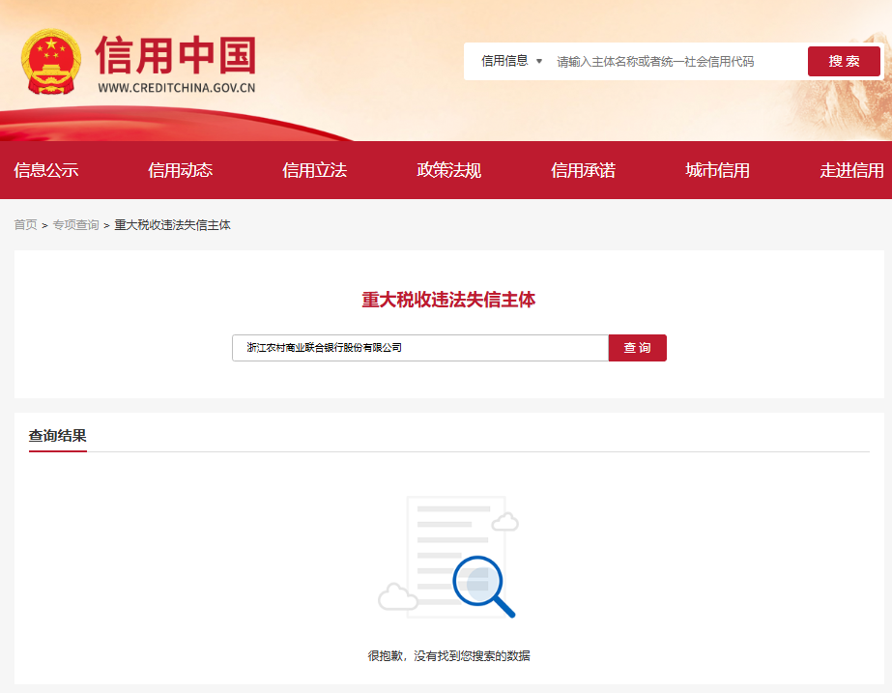
（2）中国执行信息公开网（https://zxgk.court.gov.cn/shixin/）
全国法院失信被执行人查询截图样例（投标材料应该清晰可识别所有信息要素）
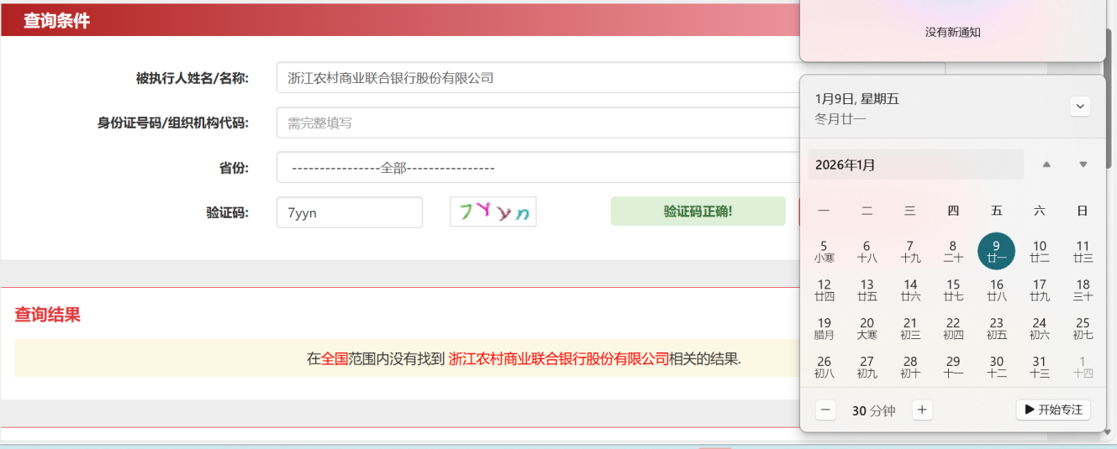
（3）中国政府采购网（https://www.ccgp.gov.cn/search/cr/）
政府采购严重违法失信行为记录名单查询截图样例（投标材料应该清晰可识别所有信息要素）
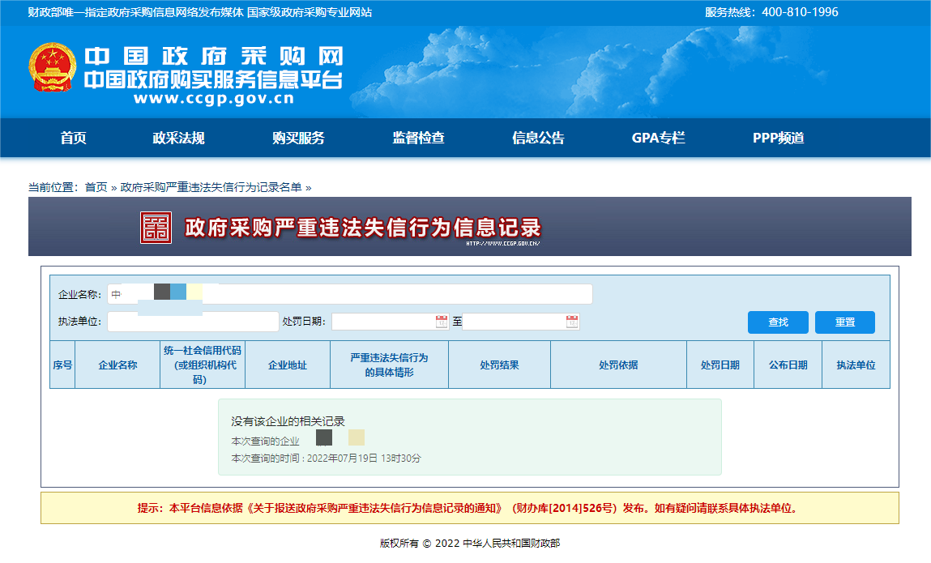（4）国家企业信用信息公示系统（https://www.gsxt.gov.cn/index.html）
严重违法失信名单查询截图样例（投标材料应该清晰可识别所有信息要素）
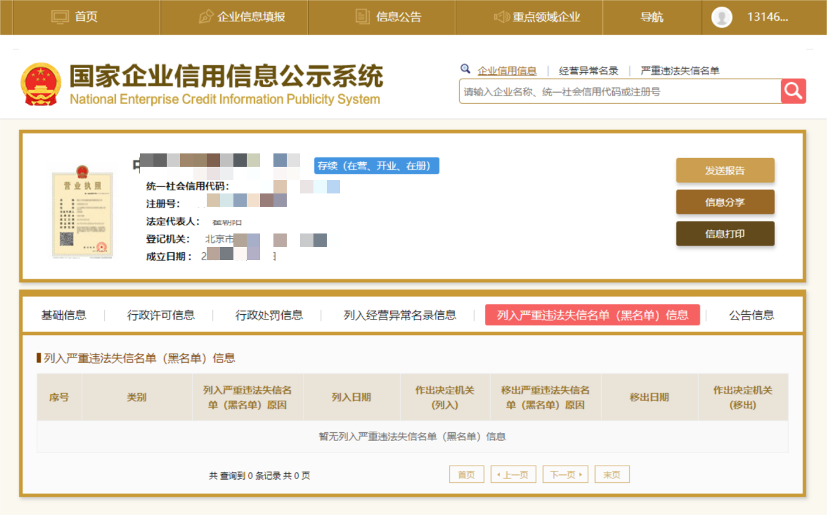

附件5

资格条件案例一览表
项目名称 | 合同内容  （概要） | 所在  页码 | 合同金额 | 业主单位 | 联系人及  联系电话 | 合同签订  时间
备注：
- 提供自2023年1月1日以来（以合同签订日期为准），在我国国有大行、全国股份制银行、系统重要性银行总行或者省级农商行/省级农信联社核心系统等重大投产场景的任务指挥类产品落地案例，并附合同及对应的结算发票等证明材料，合同尚未结束的，提供截至当前的发票材料。
- 合同证明材料须能清晰体现项目名称、合同内容、所在页码、合同金额、业主单位、联系人及联系电话、合同签订时间、付款计划、签字盖章页等。如以上材料未体现业绩特征指标的，可提供业主单位出具的证明。
- 结算发票信息至少包括发票号码、开具金额（不含税及含税）、开票日期（须在本公告日之前），及清晰的国家税务总局全国增值税发票查验平台（https://inv-veri.chinatax.gov.cn/index.html）查验截图。

供应商：（电子签章）
日期： 年 月

